

**MANUAL DE**

**USUARIO**

**DISB INECOFB**

**Versión 1.0**

**CS**

**16/11/2018**

**Proyecto:**

“Desarrollo e implementación de un Sistema de

Biblioteca para la I.E. Coronel Francisco Bolognesi.”

**Equipo de trabajo:**

* Ing. Gabriela Velasquez Quispe
* Ing. Bety Yabar Rodriguez
* Ing. Daniel Calcina Fuentes

**DISB IECFBC**

**Versión 1.0**

**CS**

**14/12/2018**

**CONTENIDO**

PROPÓSITO DEL DOCUMENTO 186

1. INTRODUCCION 187

2. OBJETIVOS 187

3. USUARIOS 187

4. HORARIOS 187

5. REQUERIMIENTOS 187

6. OPCIONES DEL SISTEMA 188

|  |  |  |  |  |
| --- | --- | --- | --- | --- |
| **Fecha** | **Revisión** | **Autores** | **Verificación por el departamento de calidad / supervisión** | **Observación por el departamento de calidad / supervisión** |
| 19 de Noviembre | 1 | Ing. Gabriela Velasquez Quispe  Ing. Daniel Calcina Fuentes  Ing. Bety Yabar Rodriguez |  |  |

# PROPÓSITO DEL DOCUMENTO



|  |
| --- |
| **PROPÓSITO** |
| En el presente documento se mostrará todas las interfaces del sistema con su respectiva explicación y su adecuado uso para los diferentes módulos existentes así mismo se establece todos los pasos a seguir para cada proceso que se realiza en el sistema haciendo un desempeño óptimo y así lograr los objetivos que la institución educativa se propone. |

# INTRODUCCION

El sistema de biblioteca para la Institución Educativa CRNL FRANCISCO BOLOGNESI CERVATES, es un sistema desarrollado cuya función principal es el de facilitar todos os procesos realizados por la encargada de la biblioteca al momento de realizar un préstamo a los usuarios ya que este proceso se debe registrar en la y ahora en la actualidad registra manualmente y lo que el sistema hará es facilitar todo ese proceso, así como también las consultas realizadas por los propios usuarios.

# OBJETIVOS

Nuestro principal objetivo es reducir los tiempos de demora y las largas colas que se generan al momento de realizar todos los registros necesarios como registrar a los usuarios, pago y recepción de carnet si en caso es un estudiante, registro de préstamo realizado para que de esa manera se pueda acceder al préstamo tales documentos se puedan agilizar para que ya no se genere las demoras ya que también el área de biblioteca solo cuenta con un personal disponible para que pueda atender a los usuarios.

# USUARIOS

Los usuarios del servicio de la biblioteca serán solo para todo aquel usuario perteneciente a la institución educativa crnl Francisco Bolognesi Cervantes os cuales se mencionará a continuación:

* Estudiantes (primaria y secundaria)
* Docentes (primaria y secundaria)

# HORARIOS

Lunes – viernes

* Turno mañana 8:00 am a 12:30 pm
* Turno tarde 13:30 pm a 16:00 pm

# REQUERIMIENTOS

Para la instalación del sistema es necesario lo siguiente:

* CD de instalación del sistema de biblioteca (SB).
* 01 computadora Personal, como ya se establecido en el capitulo VII (Implantación de prototipo).
* Controladores o drivers de los equipos de cómputo terminales.

# OPCIONES DEL SISTEMA

El presente manual esta organizado de acuerdo a la secuencia de ingreso a las pantallas de sistema de la siguiente manera.

* 1. ACCEDER AL SISTEMA

Como se puede observar, para acceder al Sistema de Biblioteca se debe ingresar el Login y Contraseña, según como se muestra en la Figura 1. Si la cuenta está registrada en la base de datos, entonces se podrá acceder a la Interfaz Principal del Sistema de Biblioteca como se muestra en la Figura 2.

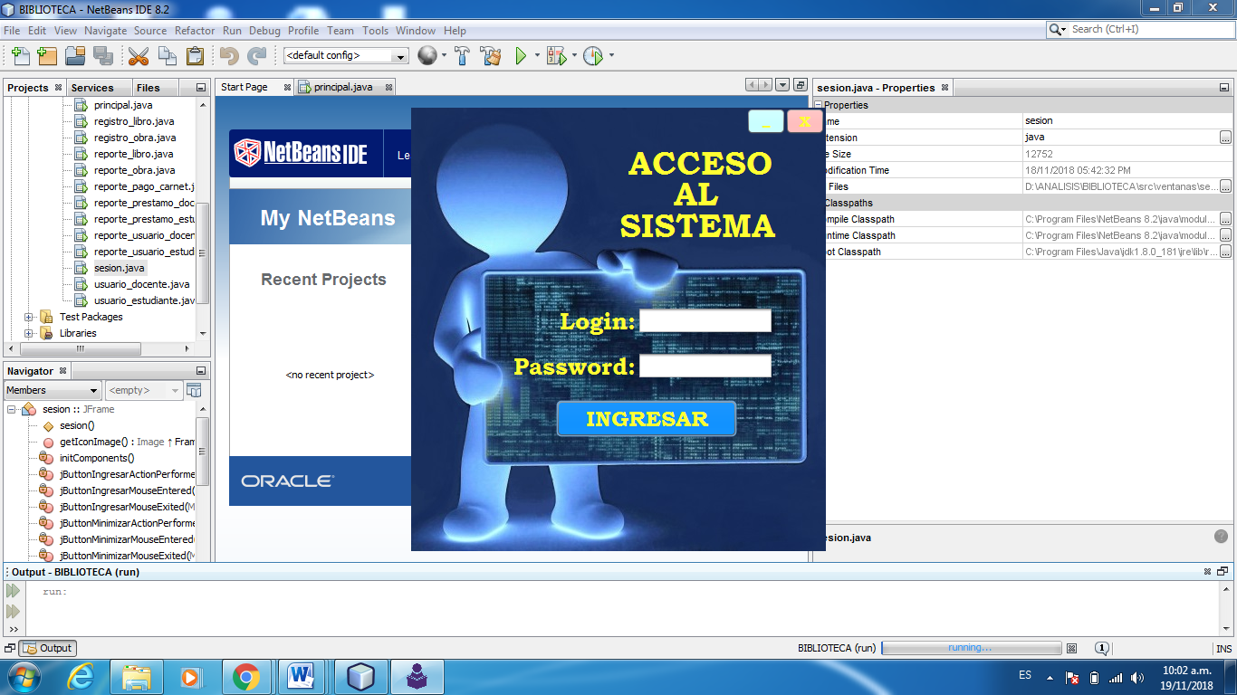

**Figura N° 01:** Acceso al Sistema de Biblioteca para la I.E. Coronel Francisco Bolognesi

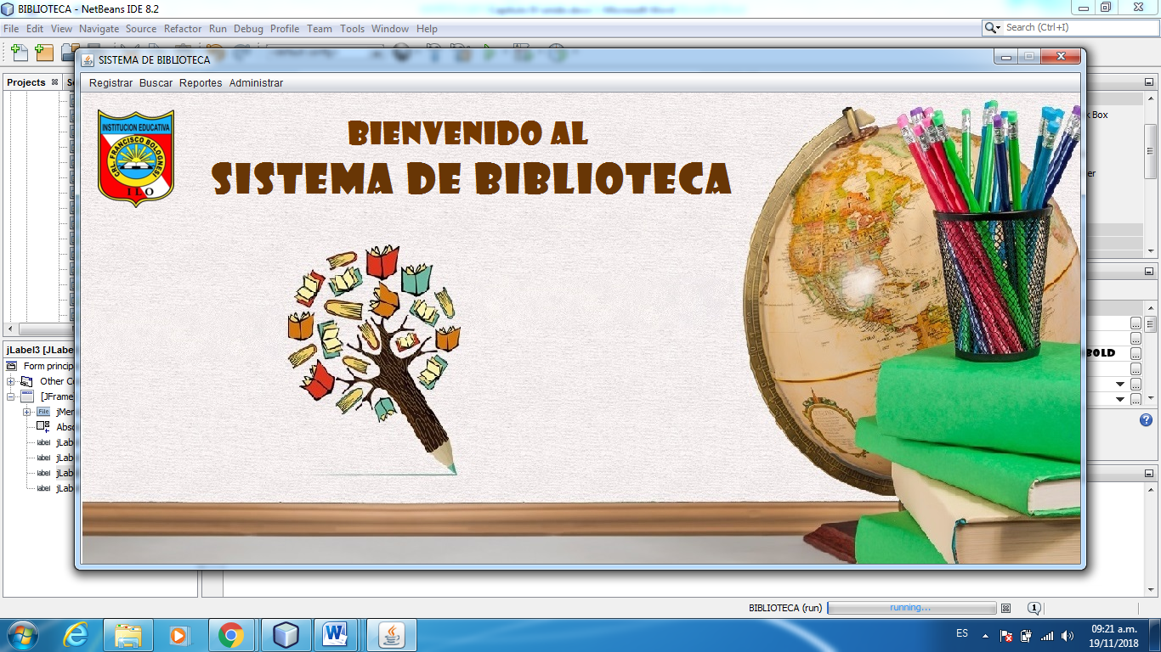

**Figura N° 02:** Interfaz Principal del Sistema de Biblioteca para la I.E. Coronel Francisco Bolognesi

* 1. MODULO REGISTRAR

Si ingresamos al menú Registrar – Usuario podremos acceder a una de las dos interfaces que se muestra en la Figura 4 (Docente o Estudiante). En estas interfaces se podrá registrar los datos del Usuario según corresponda. También se podrá Guardar, Actualizar o Modificar los datos cuando se realiza una búsqueda, así como eliminar cualquier registro. Para el caso de hacer una búsqueda se podrá hacerlo por campos: Por código, nombre, apellido, nivel y se visualizará en el cuadro inferior como tabla.

Para el caso de estudiantes se podrá cargar una foto y cada vez que se registre un nuevo estudiante, también se deberá generar el carnet respectivo, así como también se deberá registrar el pago de carnet.

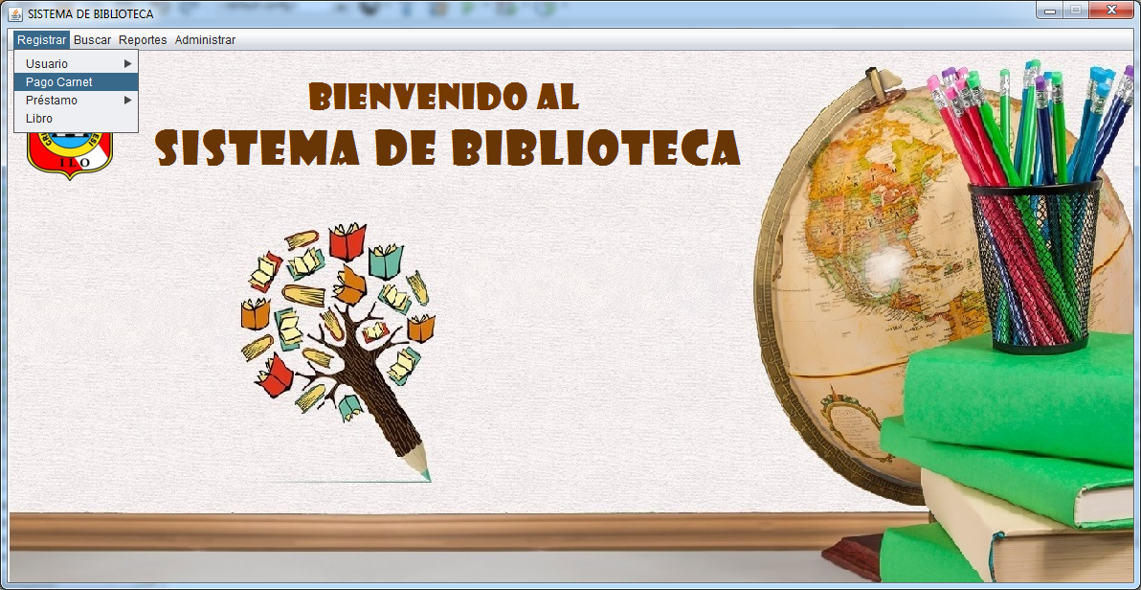

**Figura N° 03:** Menú Registrar Usuario del Sistema de Biblioteca para la I.E. Coronel Francisco Bolognesi

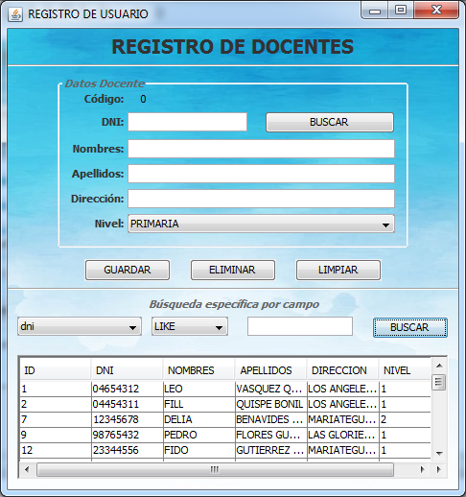 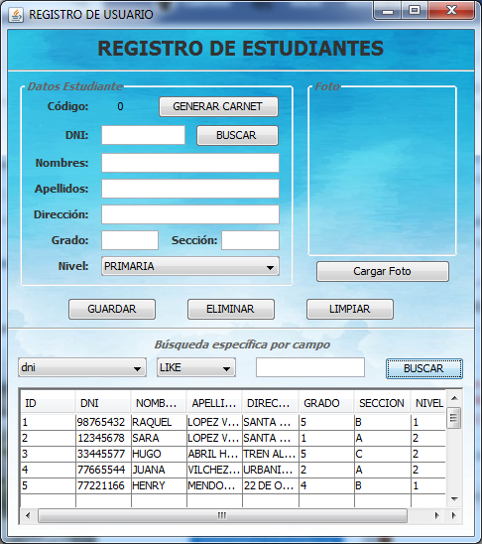

**Figura N° 04:** Interfaz Registrar Usuario del Sistema de Biblioteca para la I.E. Coronel Francisco Bolognesi.

Si ingresamos al menú Registrar Pago de Carnet (Figura 5) accederemos a la interfaz de la Figura 6, donde se podrá registrar el costo, fecha de pago de carnet y datos del estudiante. También se podrá Modificar los datos, así como eliminar cualquier registro. Para el caso de hacer una búsqueda se podrá hacerlo por campos: Por código, nombre, apellido, costo, fecha y se visualizará en el cuadro inferior como tabla.

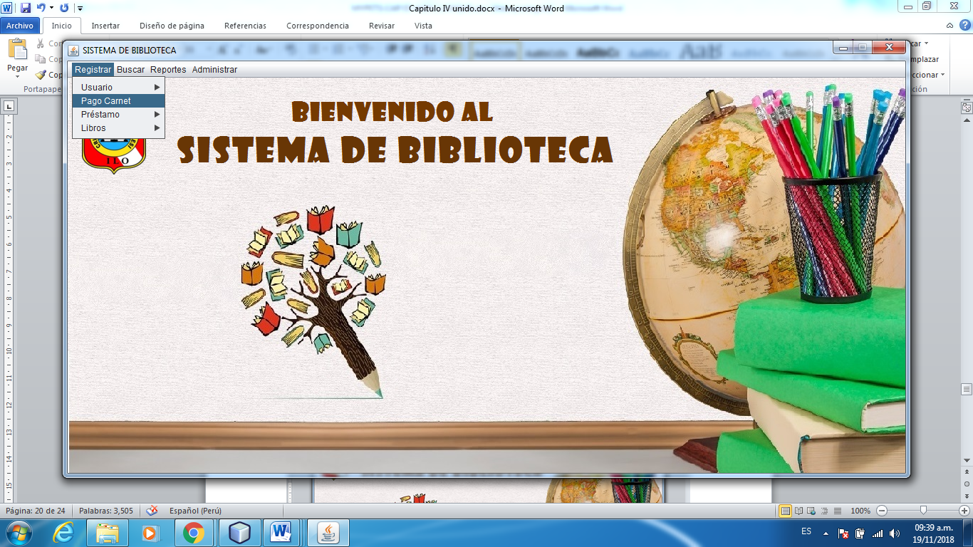

**Figura N° 05:** Menú Pago de Carnet del Sistema de Biblioteca para la I.E. Coronel Francisco Bolognesi

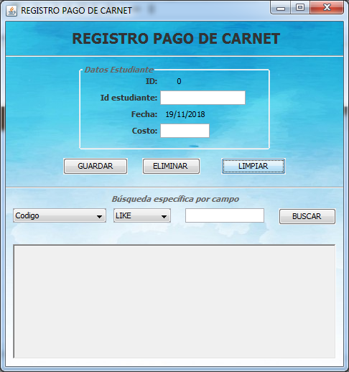

**Figura N° 06:** Interfaz Pago de Carnet del Sistema de Biblioteca para la I.E. Coronel Francisco Bolognesi

Si ingresamos al menú Registrar Préstamo (Figura 7) accederemos a las interfaces de la Figura 8 (estudiante o docente), donde se podrá registrar los datos del préstamo del libro y estudiante. También se podrá Modificar los datos, así como eliminar cualquier registro. Para el caso de hacer una búsqueda se podrá hacerlo por campos: Por código, nombre, apellido, fecha, código de libro, estado del préstamo y se visualizará en el cuadro inferior como tabla.

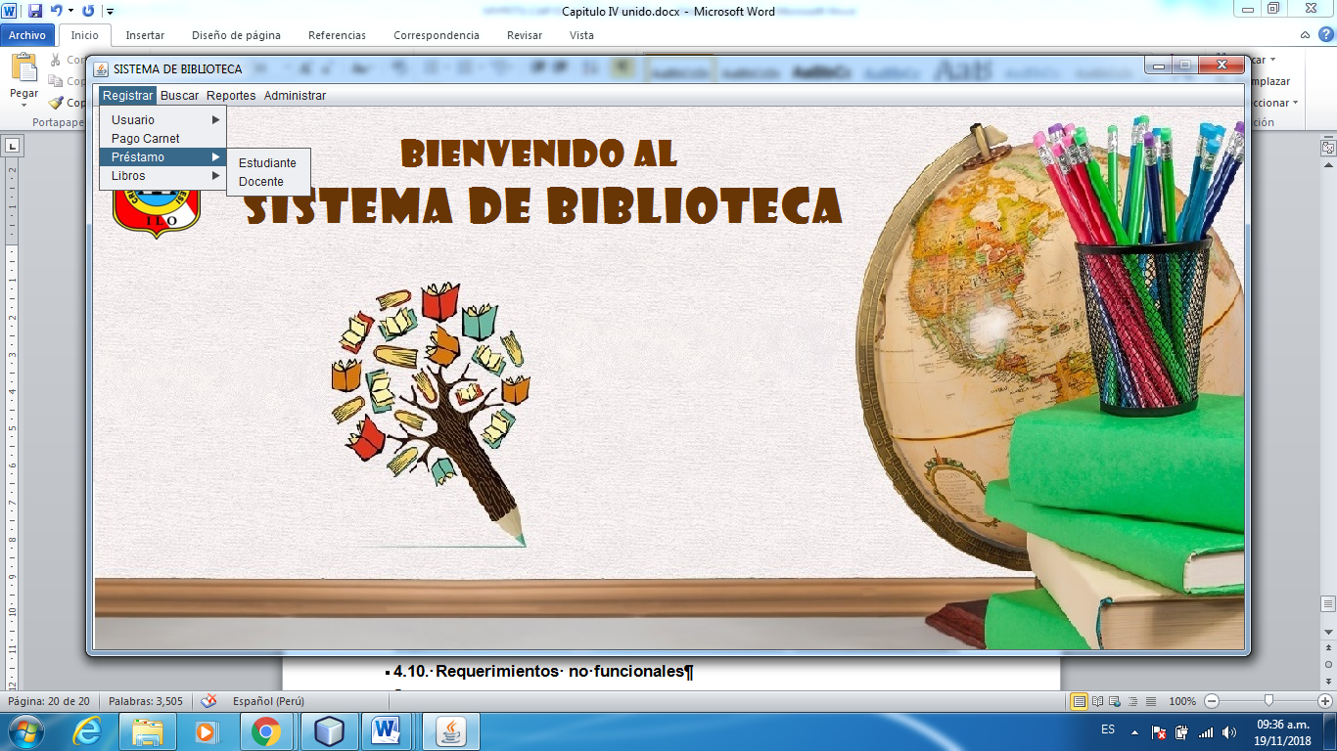

**Figura N° 07:** Menú Registrar Préstamo del Sistema de Biblioteca para la I.E. Coronel Francisco Bolognesi

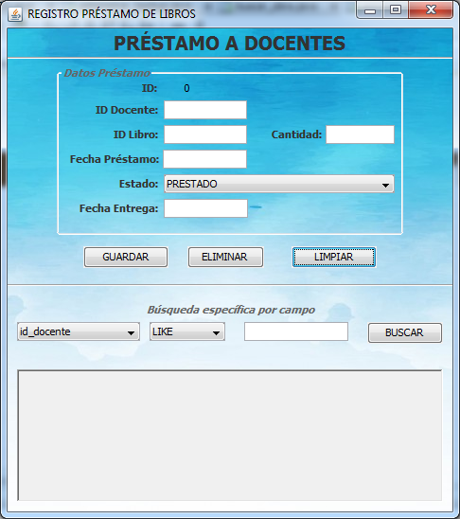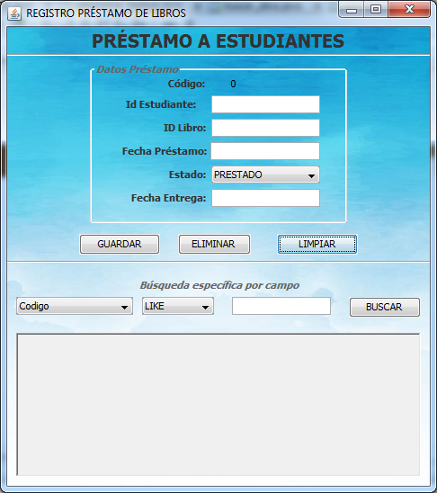

**Figura N° 08:** Interfaz Registrar Préstamo del Sistema de Biblioteca para la I.E. Coronel Francisco Bolognesi

Si ingresamos al menú Registrar Libros (Figura 9) accederemos a las interfaces de la Figura 10 (libros u obras), donde se podrá registrar los datos de los libros u obras. También se podrá Modificar los datos, así como eliminar cualquier registro. Para el caso de hacer una búsqueda se podrá hacerlo por campos: Por código, título, autor, editorial, cantidad, disponibilidad y se visualizará en el cuadro inferior como tabla.

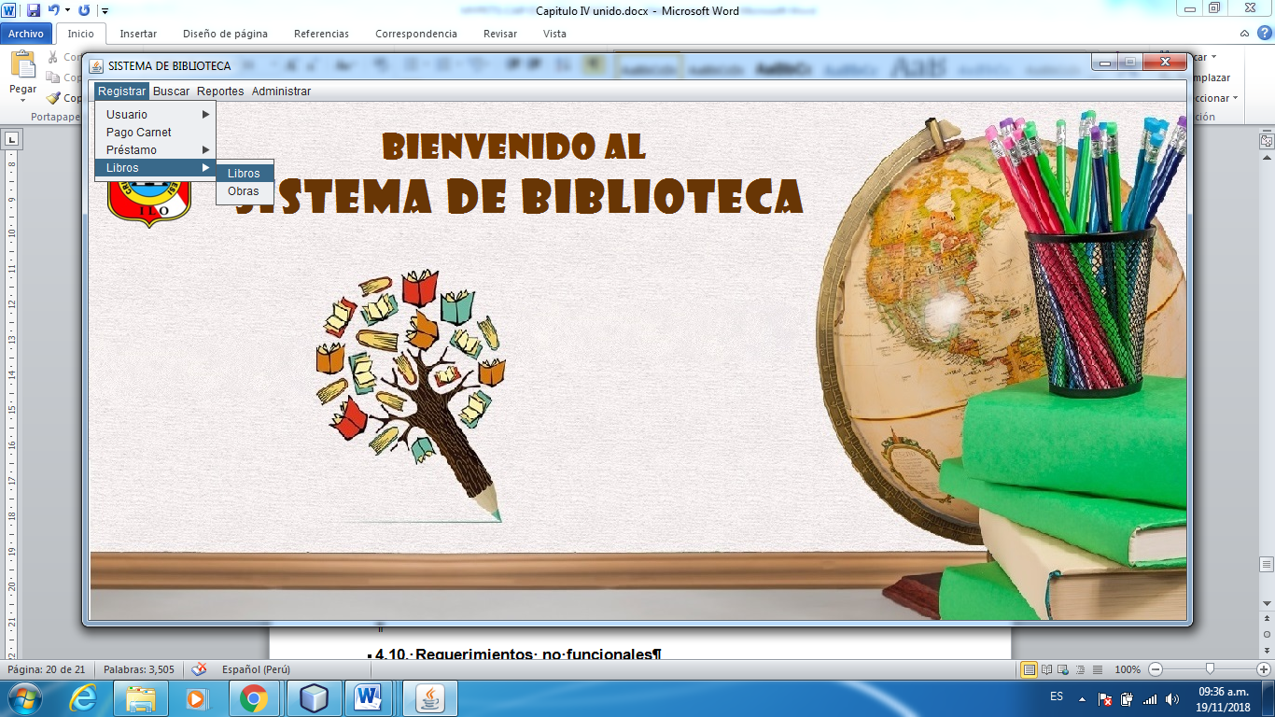

**Figura N° 09:** Menú Registrar Libros del Sistema de Biblioteca para la I.E. Coronel Francisco Bolognesi

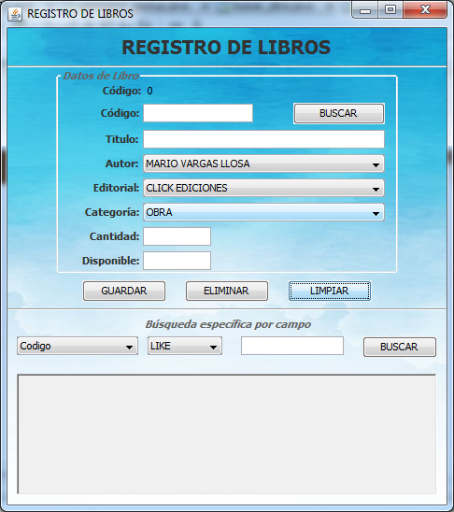

**Figura N° 10:** Interfaz Registrar Libros del Sistema de Biblioteca para la I.E. Coronel Francisco Bolognesi

* 1. MODULO BUSCAR LIBRO

Si ingresamos al menú Buscar Obras (Figura 13) accederemos a las interfaces de la Figura 14, donde se podrá hacer búsquedas de las obras por campos: Por código de obra, título, autor y se visualizará en el cuadro inferior como tabla.

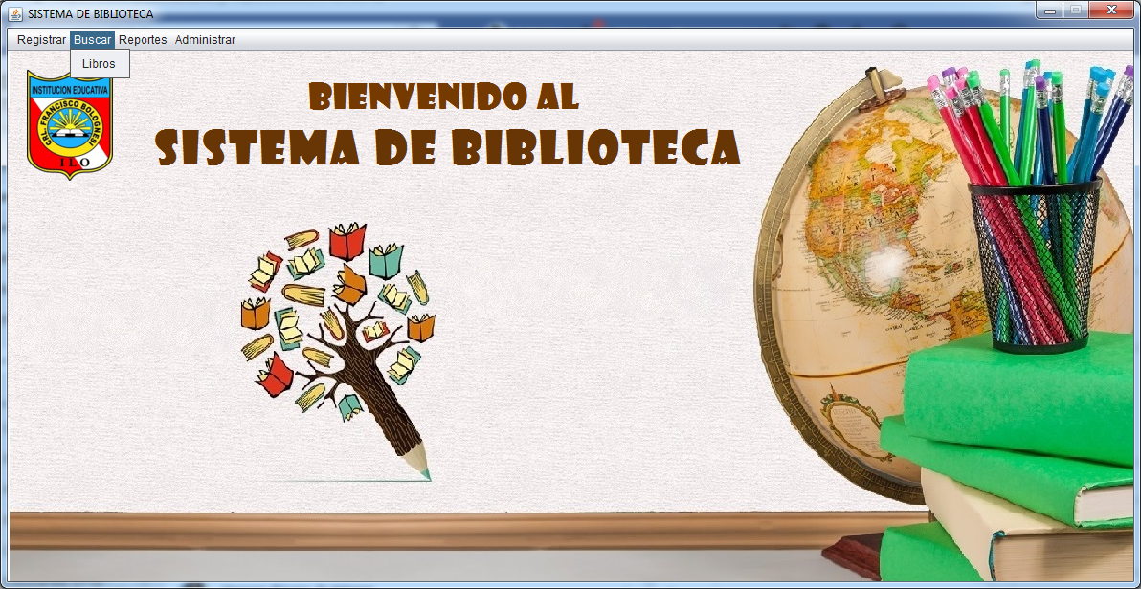

**Figura N° 13:** Menú Buscar Obras del Sistema de Biblioteca para la I.E. Coronel Francisco Bolognesi

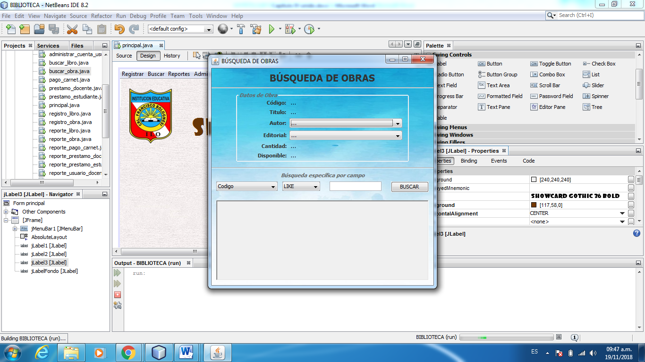

**Figura N° 14:** Inter Buscar Obras del Sistema de Biblioteca para la I.E. Coronel Francisco Bolognesi

Si ingresamos al menú Reportes Usuario (Figura 15) accederemos a las interfaces de la Figura 16 (estudiante o docente), donde se podrá ordenar los registros por nombres, apellidos, fecha y otros. También se podrá hacer una búsqueda por campos: Por código, título, autor, editorial, cantidad, disponibilidad y se visualizará en el cuadro inferior como tabla.

Luego de seleccionar lo que se desea, se podrá imprimir lo que se visualizará en el cuadro inferior y automáticamente generará una plantilla para imprimir.

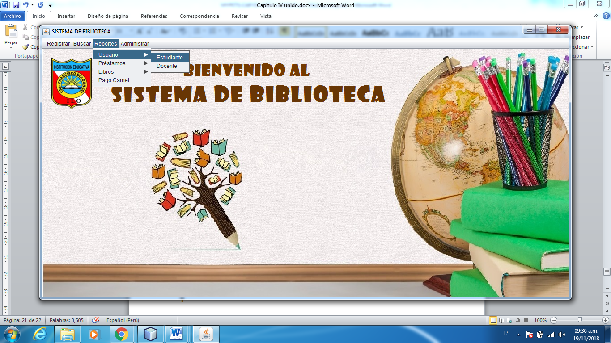

**Figura N° 15:** Menú Reportes de Usuario del Sistema de Biblioteca para la I.E. Coronel Francisco Bolognesi

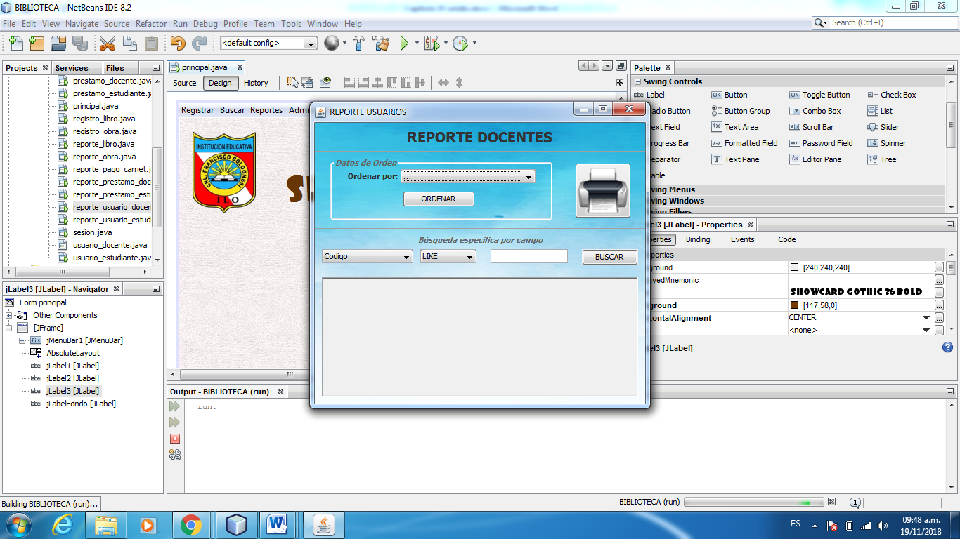

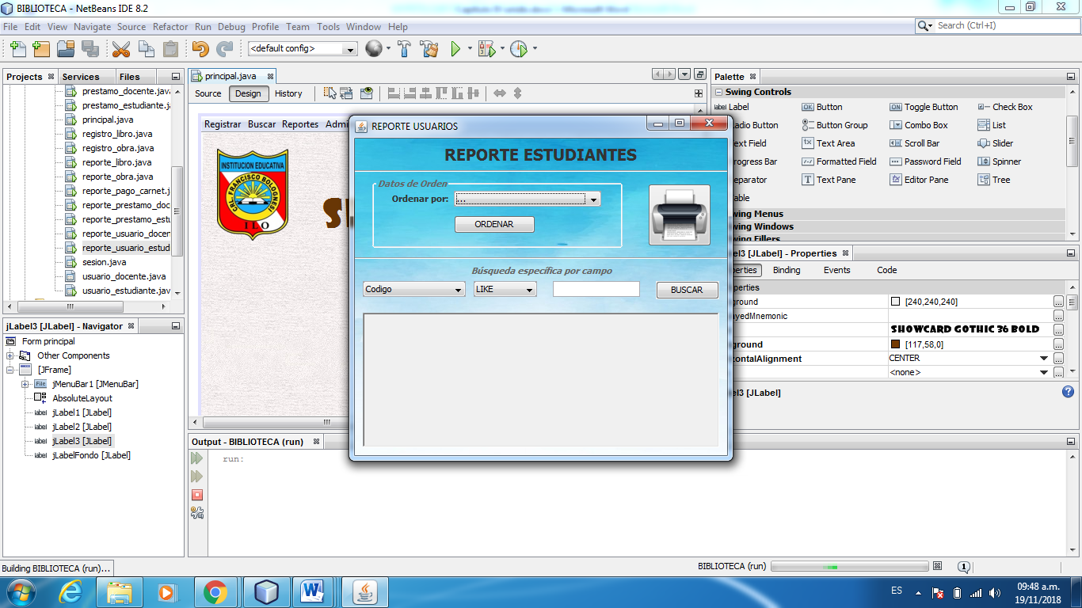

**Figura N° 16:** Interfaz Reportes de Usuario del Sistema de Biblioteca para la I.E. Coronel Francisco Bolognesi

* 1. MODULO GENERAR REPORTE

Si ingresamos al menú Reportes Préstamos (Figura 17) accederemos a las interfaces de la Figura 18 (estudiante o docente).

Para la interfaz docente se podrá ordenar los registros por nombres, apellidos, fecha y otros. También se podrá hacer una búsqueda específica por campos: Por código, nombres, apellidos, fecha y se visualizará en el cuadro inferior como tabla.

Para la interfaz estudiante se podrá seleccionar los registros que se quiera mostrar según aula, año y estudiante, si se quiere mostrar todos los registros se escribirá o seleccionará en “Todos”. También se podrá hacer una búsqueda específica por campos: Por código, nombres, apellidos, fecha y se visualizará en el cuadro inferior como tabla.

Luego de seleccionar lo que se desea, se podrá imprimir lo que se visualizará en el cuadro inferior y automáticamente generará una plantilla para imprimir.

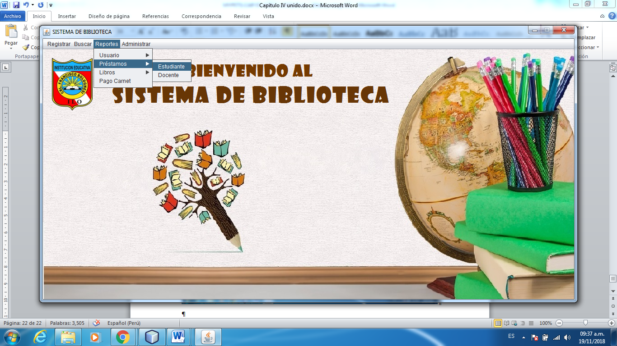

**Figura N° 17:** Menú Reportes de Préstamos del Sistema de Biblioteca para la I.E. Coronel Francisco Bolognesi

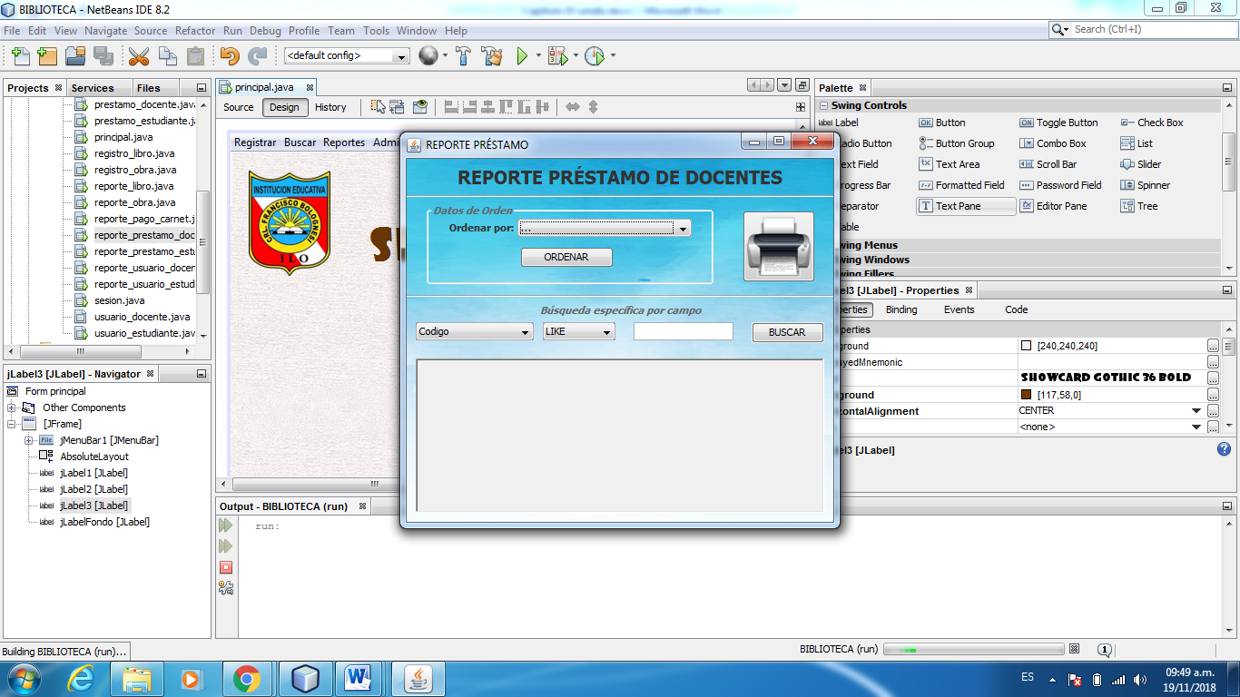

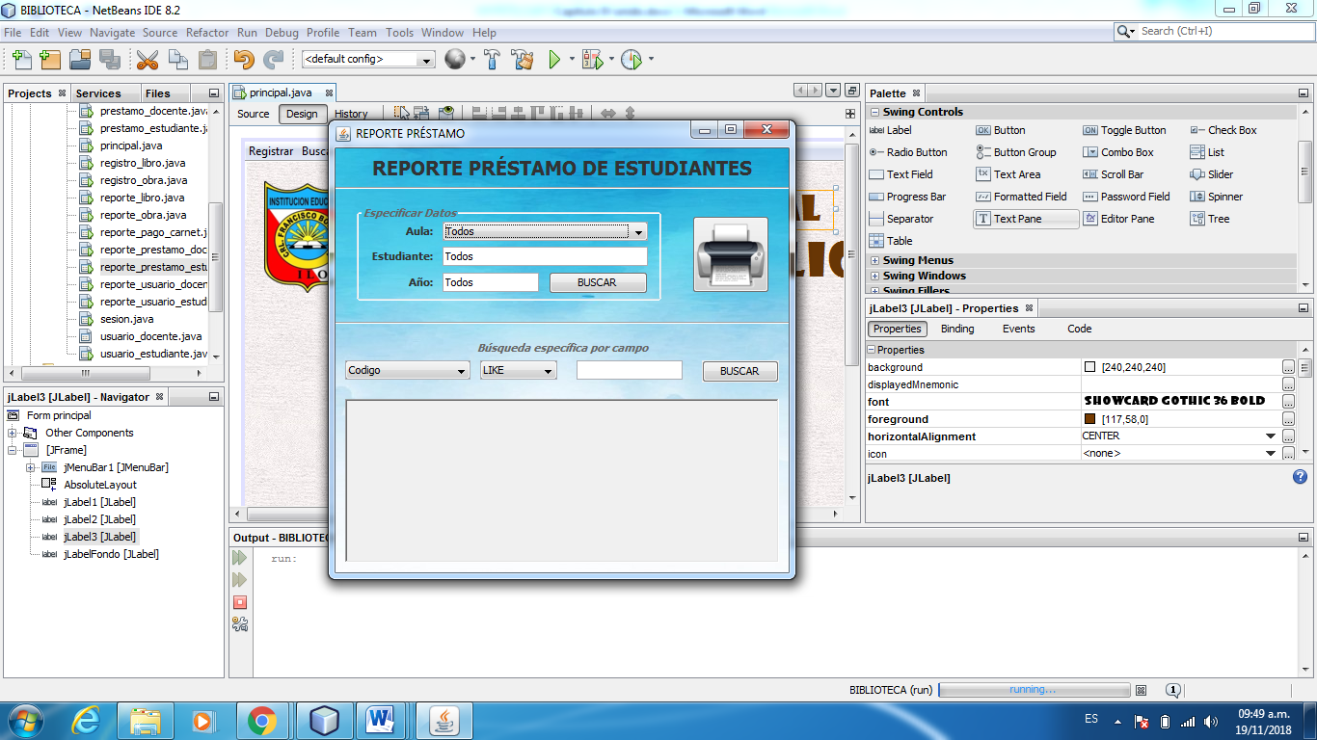

**Figura N° 18:** Interfaz Reportes de Préstamos del Sistema de Biblioteca para la I.E. Coronel Francisco Bolognesi

Si ingresamos al menú Reportes Libros (Figura 19) accederemos a las interfaces de la Figura 20 (libros u obras), donde se podrá ordenar los registros por título, autor, editorial y otros. También se podrá hacer una búsqueda por campos: Por código, título, autor, editorial, cantidad, disponibilidad y se visualizará en el cuadro inferior como tabla.

Luego de seleccionar lo que se desea, se podrá imprimir lo que se visualizará en el cuadro inferior y automáticamente generará una plantilla para imprimir.

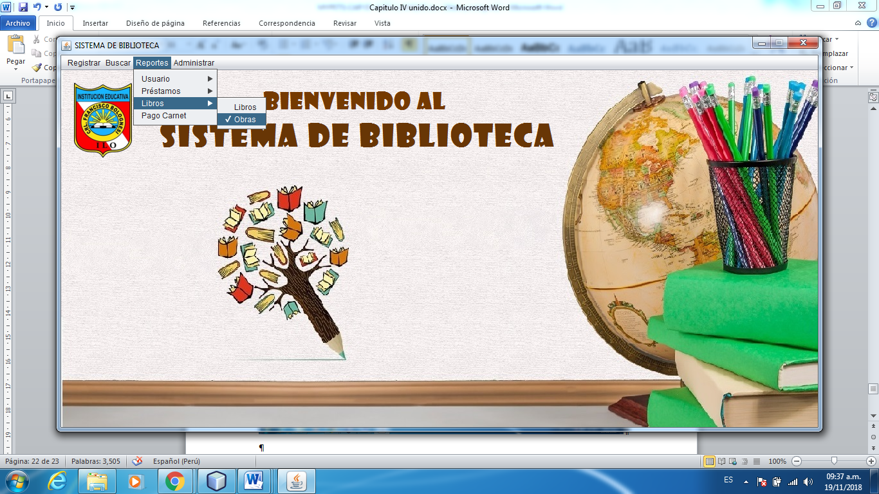

**Figura N° 19:** Menú Reportes de Libros del Sistema de Biblioteca para la I.E. Coronel Francisco Bolognesi

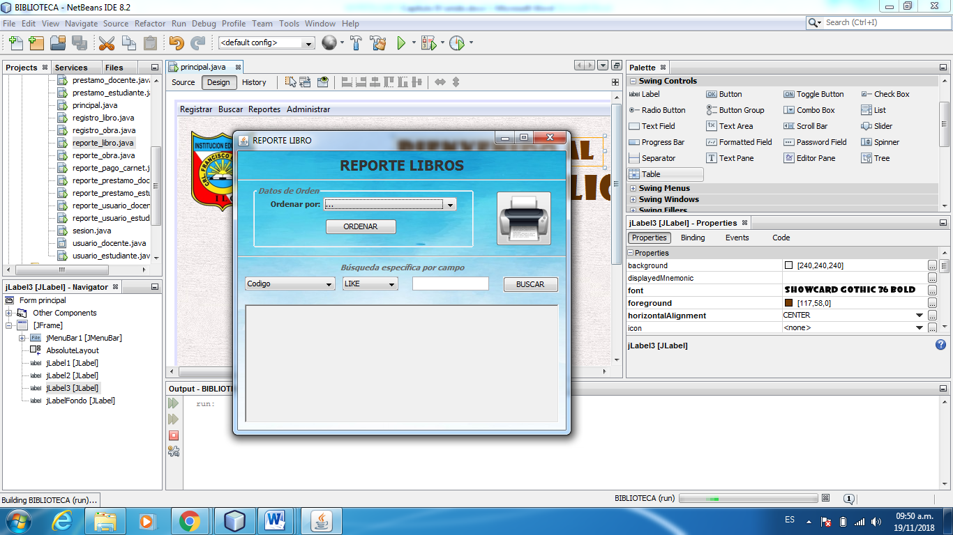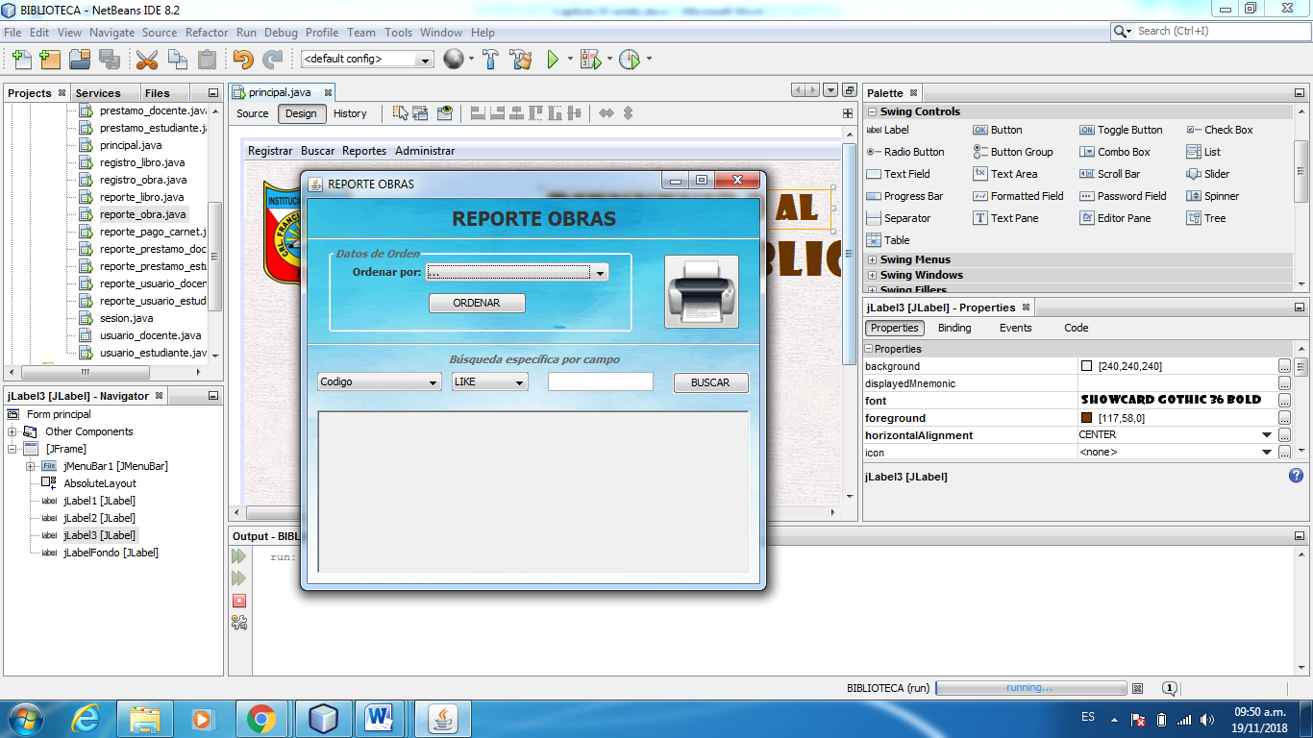

**Figura N° 20:** Interfaz Reportes de Libros del Sistema de Biblioteca para la I.E. Coronel Francisco Bolognesi

Si ingresamos al menú Reportes Pago de Carnet (Figura 21) accederemos a las interfaces de la Figura 22, donde se podrá ordenar los registros por nombre, apellido, fecha y otros. También se podrá hacer una búsqueda por campos: Por código, nombre, apellido, fecha, costo y se visualizará en el cuadro inferior como tabla.

Luego de seleccionar lo que se desea, se podrá imprimir lo que se visualizará en el cuadro inferior y automáticamente generará una plantilla para imprimir.

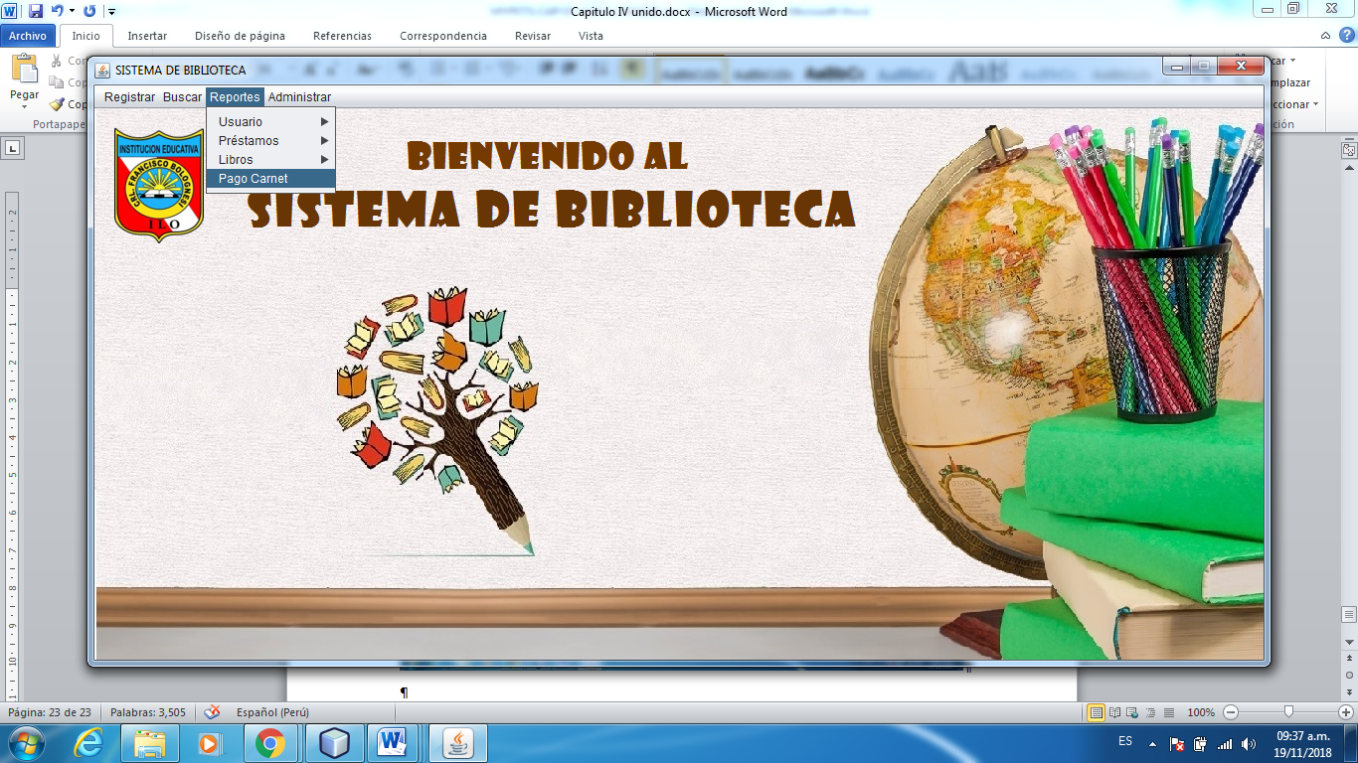

**Figura N° 21:** Menú Reportes de Pago de Carnet del Sistema de Biblioteca para la I.E. Coronel Francisco Bolognesi

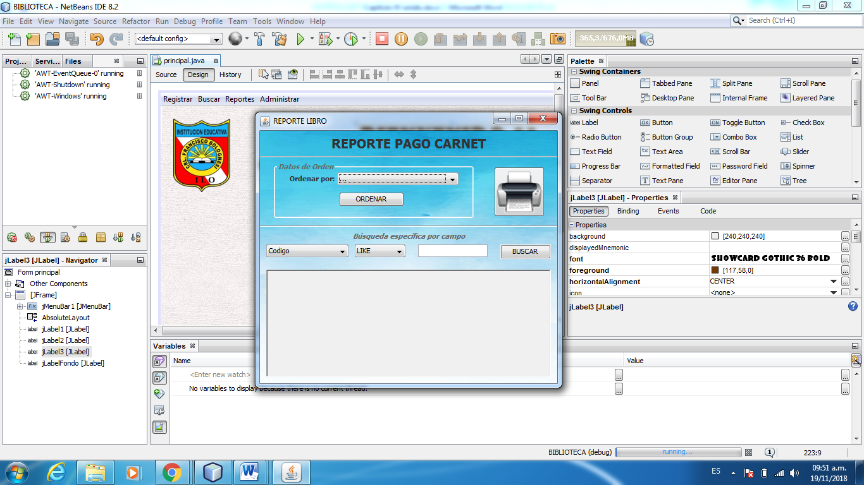

**Figura N° 22:** Interfaz Reportes de Pago de Carnet del Sistema de Biblioteca para la I.E. Coronel Francisco Bolognesi

* 1. MODULO ADMINISTRAR SISTEMA

Si ingresamos al menú Administrar Backup (Figura 25) accederemos a la interfaz de la Figura 26, donde se podrá guardar copias de seguridad de la base de datos. Para acceder a la ruta de destino donde se desea guardar se presionará el botón EXAMINAR, luego en el botón GENERAR BACKUP se procederá a guardar la copia de seguridad.

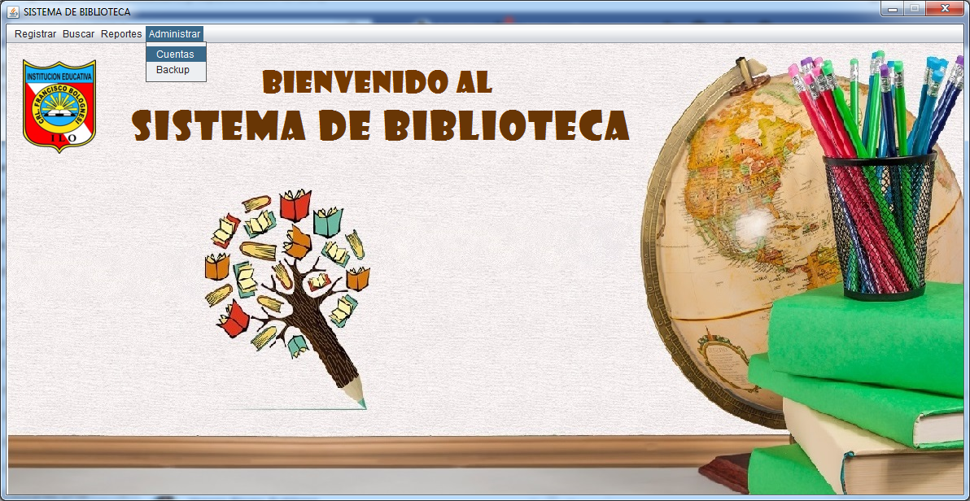

**Figura N° 25:** Menú Administrar Backup del Sistema de Biblioteca para la I.E. Coronel Francisco Bolognesi

Si ingresamos al menú Administrar Cuentas (Figura 23) accederemos a las interfaces de la Figura 24 (usuario o personal), donde se podrá registrar y modificar datos, eliminar registros, activar y bloquear cuentas de los usuarios. También se podrá hacer una búsqueda por campos: Por código, nombre, apellido, cargo y se visualizará en el cuadro inferior como tabla.

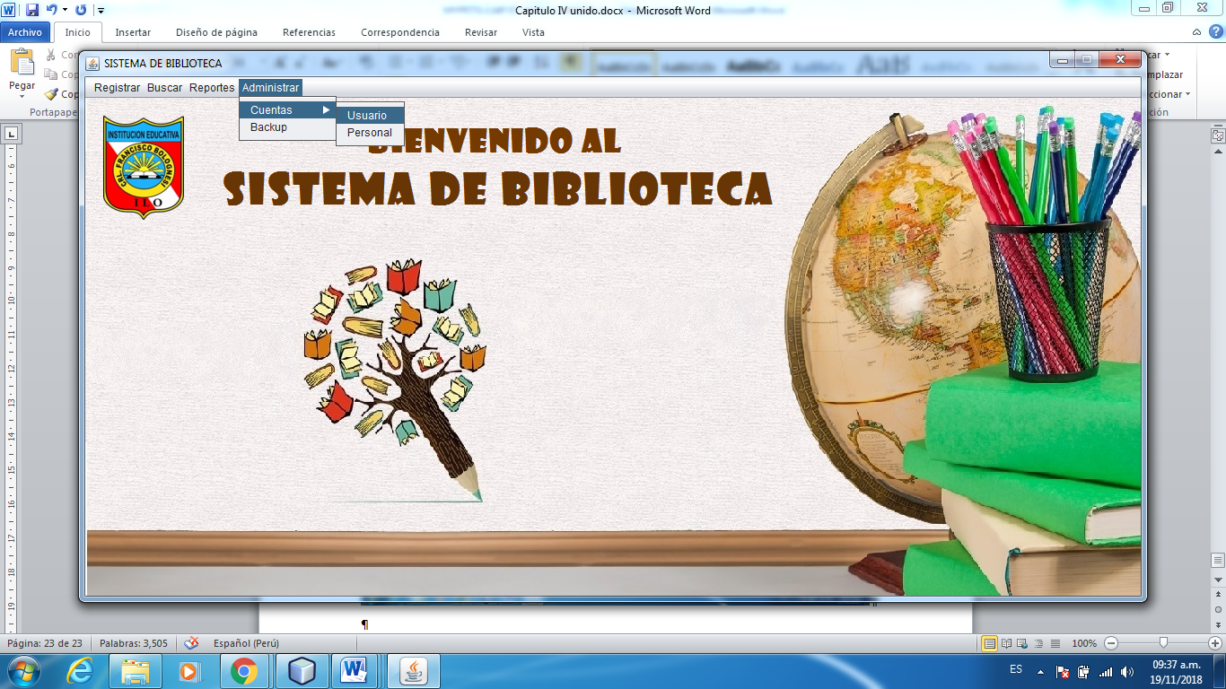

**Figura N° 23:** Menú Administrar Cuentas del Sistema de Biblioteca para la I.E. Coronel Francisco Bolognesi

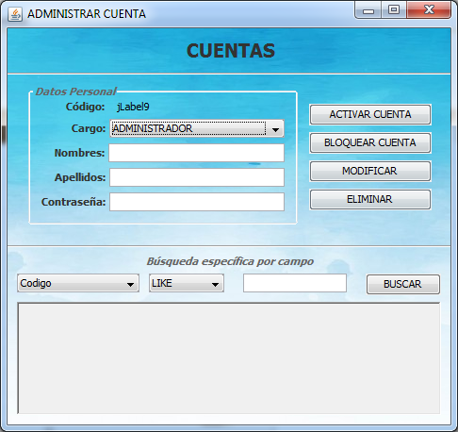

**Figura N° 24:** Interfaz Administrar Cuentas del Sistema de Biblioteca para la I.E. Coronel Francisco Bolognesi

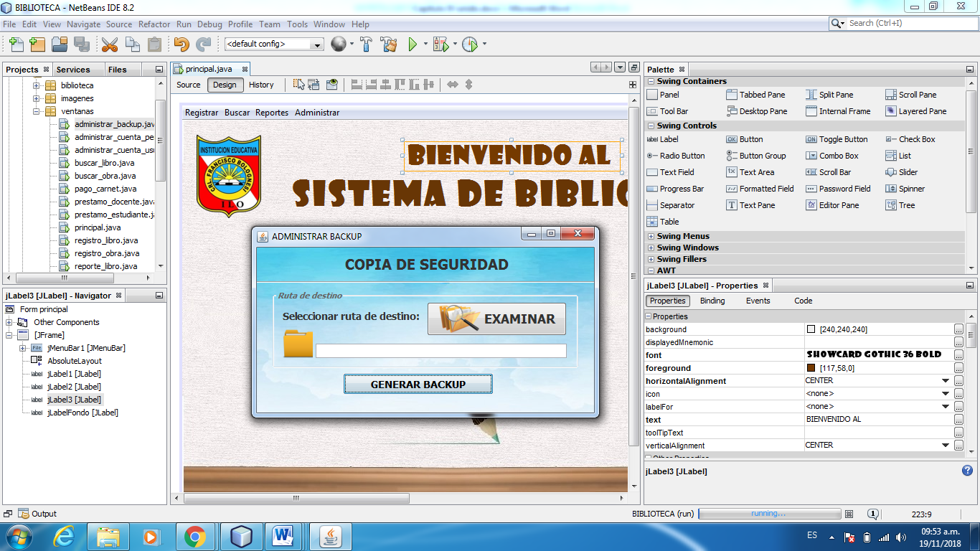

**Figura N° 26:** Interfaz Administrar Backup del Sistema de Biblioteca para la I.E. Coronel Francisco Bolognesi